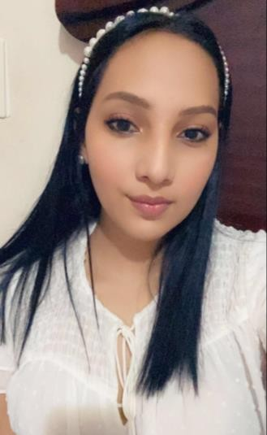
Karen Gabriela
Cordova Bueso
- Edad: 24 años

- Dirección: Barrio la joya, una cuadra hacia abajo de las oficinas del Seguro Social.
- Numero de teléfono :
+50488479118

- E-mail: gcordova92@yahoo.co m

ESTUDIOS
Educación Básica: Año 2002-2009 Comayagua, Comayagua Ruach International Christian School
Educación Media: Año 2009-2016 Comayagua, Comayagua

Liceo Jesús de Nazareth, Bachillerato en Ciencias y Humanidades
Educación Superior: Universidad Pedagógica Nacional Francisco Morazán, Tegucigalpa
Pasante Universitaria de la Carrera: Licenciatura en Hosteleria Y Turismo.

EXPERIENCIA LABORAL

2019: Centro de Educación Básica Bilingüe Emmanuel School
Área: Educación
Posición: Maestra Básica y Pre básica

REFERENCIA LABORAL

Leda Azucena Rubio
Principal Centro de Educación Básica Bilingüe “Emmanuel School”
Número de teléfono: +5049910-7709
E-mail: emmanuelschool.joya@yahoo.com Jorge Alfaro (Propietario)
JA motorshop Servicio al cliente
Número de teléfono: +5049666-5934

Competencias Tales Como:

Conocimiento de Computación
Trabajo en Equipo
Trabajo bajo presión
Espíritu de Trabajo
Manejo del Idioma Ingles.

REFERENCIAS PERSONALES

Eduard Enrique Reyes UPNFM
Número de teléfono: +5043352-2195 Jorge Alberto Alfaro
Número de teléfono: +5049666-5934 Patricia Zulay Guiza
Corte Suprema de Justicia
Número de teléfono: +5043254-6072 Leda Azucena Rubio
Número de teléfono: +5049910-7709

